附件4

项目结题材料申报流程

1. 导入项目申报书

## 1、登陆系统

在主页右上方点击登录跳转至登录界面

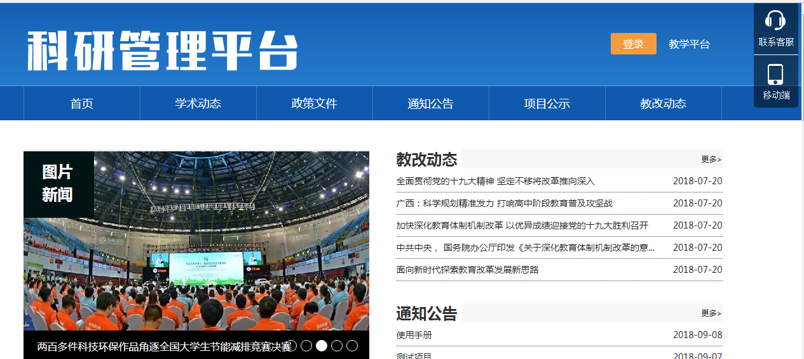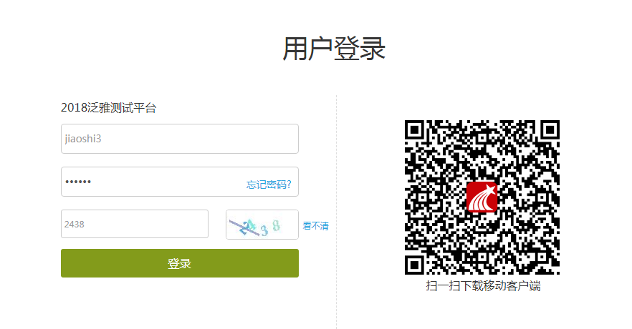



## 点击教学平台按钮，可以跳转至教师教学平台

## 2、进入工作台

登陆后点击工作台按钮进入工作台模块

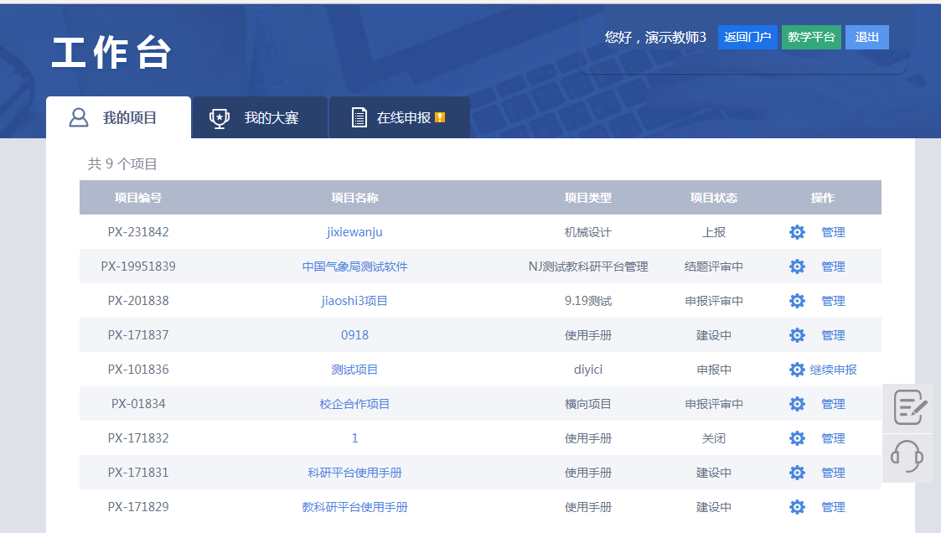

## 3、在线申报

进入工作台默认进入我的项目模块，点击在线申报进入在线申报模块

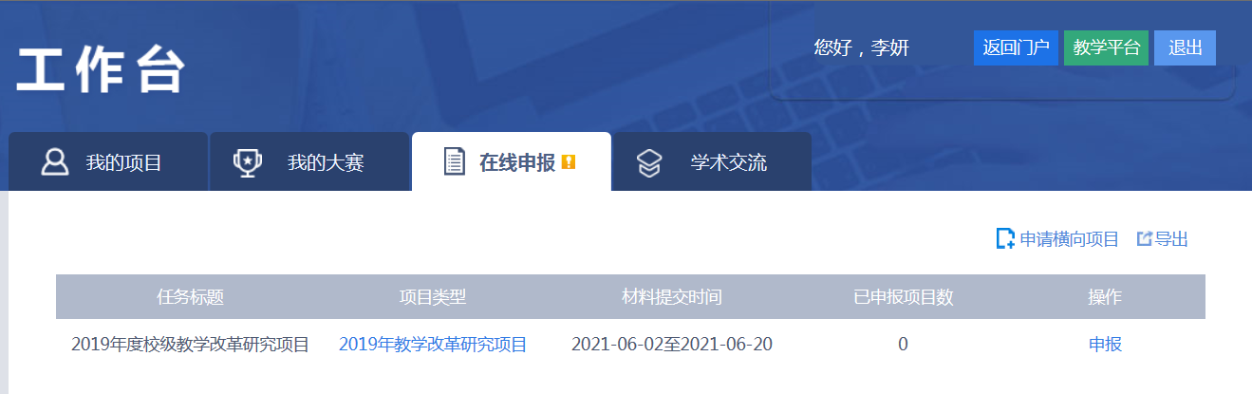

点击申报，按照要求将相关信息进行逐步录入即可

# 二、导入中期检查材料

当有项目需要提交材料，我的项目下会有小图标提醒

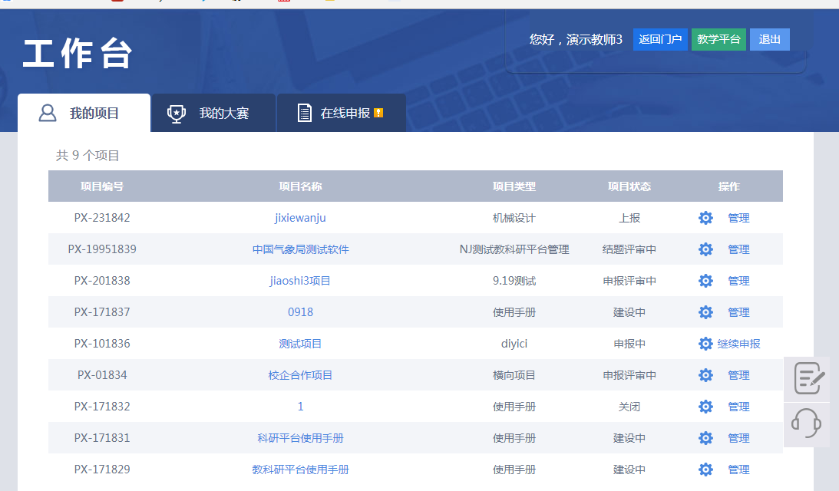

点击项目管理，进入管理模块

点击中期检查进入中期检查材料页面

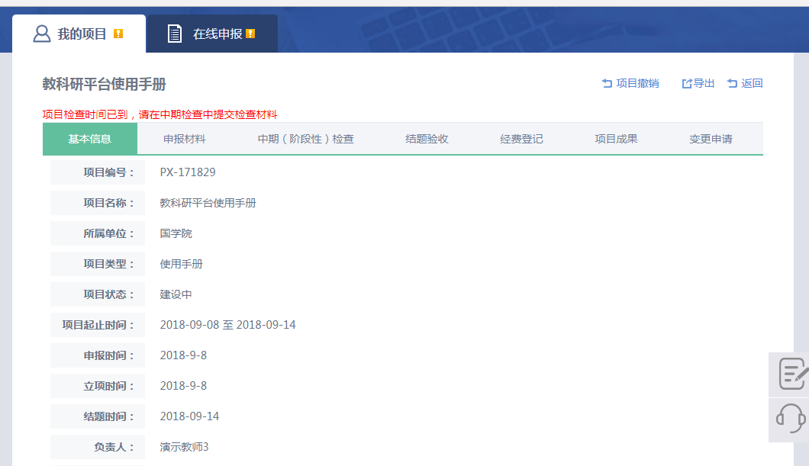

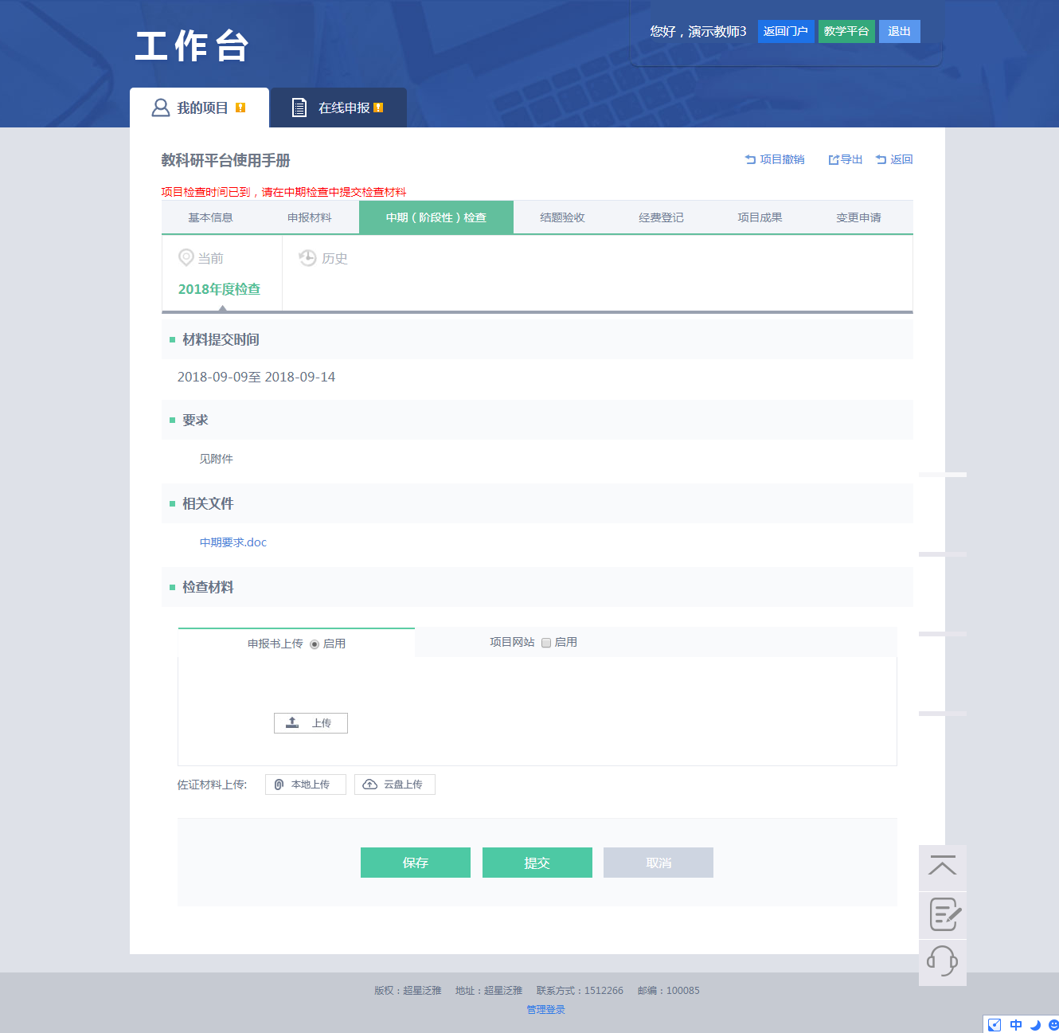

页面会显示本次任务的要求，相关文件等等，

同申报相同，可以直接上传申报书，或者在线填写。可添加项目网站，附件等。可以保存，可以提交。如果点击保存，下次进系统可以在中期中继续编辑，点击提交则不可以修改项目资料。

# 三、结题提交材料

结题提交材料的方法与中期相同，参考中期即可。